优客-UbuntuKylin
----------做更有中国味的操作系统

官方特点：
- 与ubuntu同时发布，13.10 934M 还有13.04和每日更新版
- 努力为中文用户提供实用、易用、安全的os
- 更绚的开机动画
- 与wps合作
- 农历方便查询节气和传统节日
6、在这个13.10版本中，Linux内核更新到3.11。添加了很多有用的应用，例如：优客助手、金山快盘、fcitx输入法面板、dash视频搜索等。

一、安装过程：
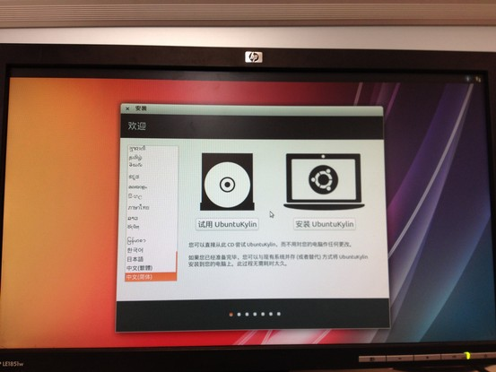

1、欢迎界面显示选择进入试用和安装，没有cos的安装选项。
2、安装过程界面与cos一致，都使用ubiquity进行向导。
3、无法自动重启，弹出光盘后停留在2行提示界面，需软重启。
4、美化了grub界面。
5、开机速度很快，中间球转半圈就可以进入登录界面。
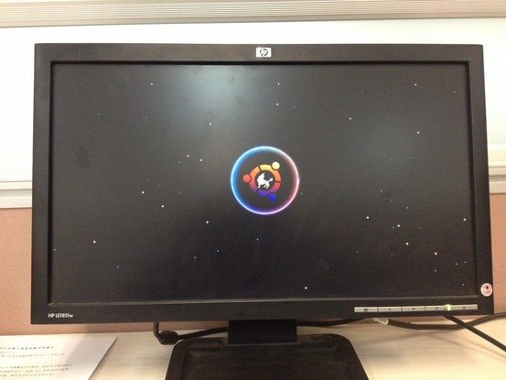
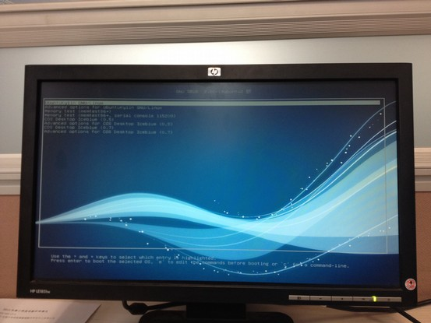

优点： a）启动过程画面绚丽，等待时不显枯燥单调。
b）操作相较于COS Desktop更为流畅、用户体验感较好
c）SlidesShow简单明了、特点突出
缺点：a）安装过程中，提示信息某些地方依然显示Ubuntu，
开始安装后不可后退
b）安装成功后随机性出现无法自动重启问题，与COS Desktop出现问题类似。
c）随机性出现提示安装成功后启动出现无法进入系统问题

二、使用情况：

UbuntuKylin系统中提供了12款主打应用软件，其中特色应用7款、定制应用3款、第三方应用2款。

（1）特色应用：

1）农历（中国传统历法）
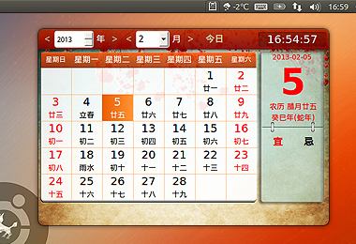
说明：便于查询传统假日和节气时令的中文日历，包含公历。

2）天气插件：
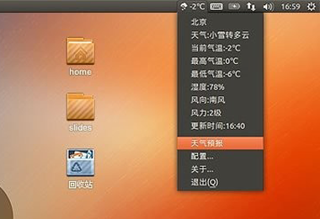
说明：提供来自中国气象局的天气预报信息，为用户日常起居和旅行提供参考。

以上两款均是基于UbuntuKylin桌面环境打造的小插件。

3）优客助手：
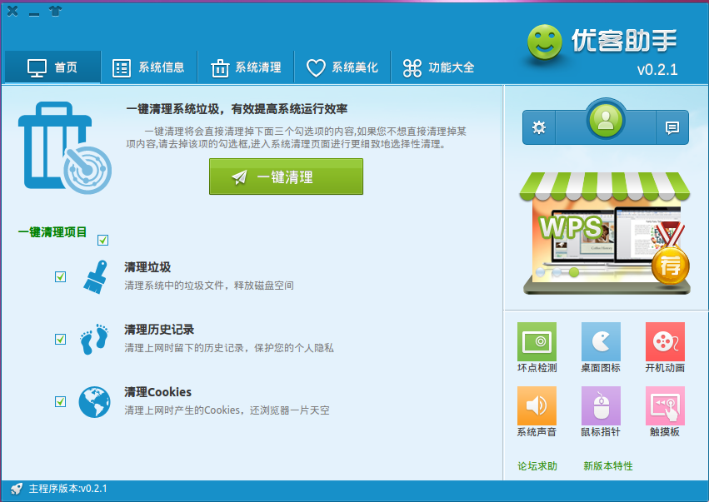
说明：UbuntuKylin打造的“系统级管理与配置工具”，基于Qt/QML、Python实现，使用户桌面更加流畅、易用而富有个性。

实际情况：网站都有相应的源码包和deb包可供下载。
有类似360的漂浮监控球动态显示网速情况和内存cpu使用情况。
相较于其他Linux系统来讲，简单统一的系统配置管理工具还是很容易得到用户的青睐

4）企业级通讯工具
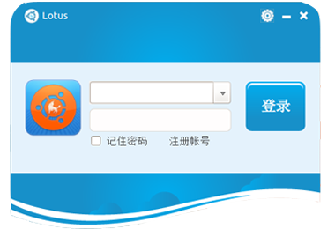

说明：UbuntuKylin打造的企业级“即时通讯工具”，基于Xmpp协议的IM客户端，使用Qxmpp库，基于Qt开发实现。
5）Dash中文视频/音乐/图片搜索
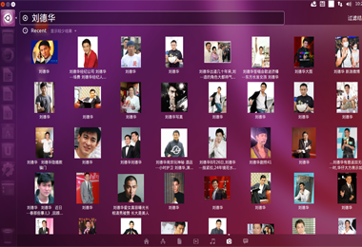

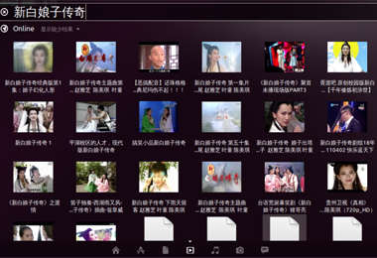
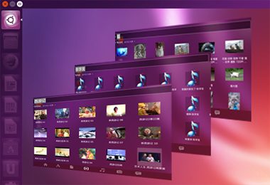
三款中文搜索工具，从优酷、搜狗上检索视频、图片与音乐。
实际情况：在某些情况下会出现无法使用中文输入的问题。

（2）特色应用：

1）金山快盘：

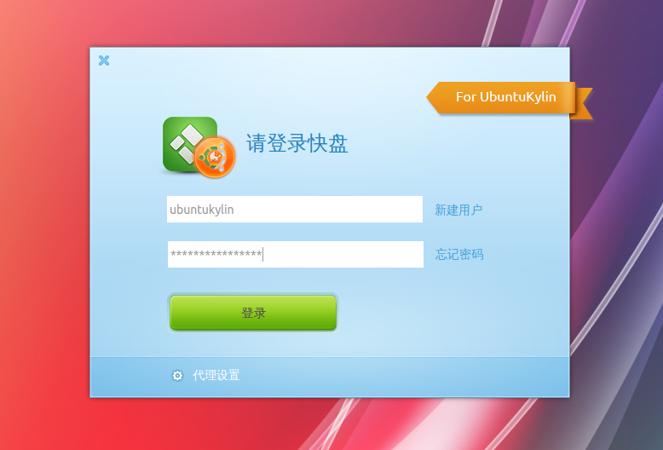
金山快盘 for UbuntuKylin 13.10, UbuntuKylin团队与金山云公司合作，共同开发金山快盘for UbuntuKylin版，为用户的个人文件提供安全可控、跨平台的一站式管理体验。其拟定与12月份发布正式版本。

2）“Fcitx”输入法界面
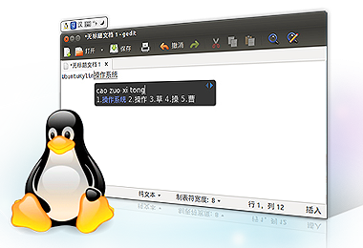

说明：Dash 中文图片搜索

采用“Fcitx小企鵝”输入法，其是以GPL方式发布的简体中文输入法集合（原为G五笔），包括五笔、五笔拼音、二笔、仓颉、晚风、冰蟾全息、拼音(全拼和双拼)、区位以及码表输入模块，十分轻巧易用。
UbuntuKylin团队所进行的工作包括：
配置向导：向导式配置界面，方便用户对小企鹅输入法进行个性化功能配置
qim-panel前端：独立的qim-panel前端面板，自带四套简约风格的UbuntuKylin特色皮肤

3）金山WPS

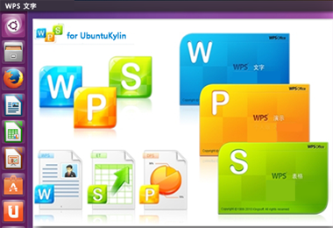
Ubuntukylin团队与金山公司合作，于13.04开始首先推出WPS for UbuntuKylin 1.0，并于13.10推出WPS for UbuntuKylin1.2。与1.0版本相比，1.2版进行了稳定性提升、BUG修复、同时增加了数据透视表等功能。

（3）第三方应用

1）PPS网络电视

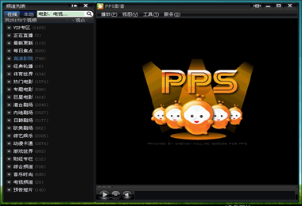
2）wine QQ

